7. Что говорит Нафанаил Иисусу? (Найди и дополни начатый стих): «Равви _______________________________________ ___________________________________________________
___________________________________________________

**********

Прочти во 2-й главе стихи с 1-го по 12-й

8. Какое первое чудо совершил Иисус?
___________________________________________________

9. Какой совет мать Иисуса дала слугам?
___________________________________________________

10. Почему Иисус не вверял Себя тем, которые уверовали в Него? (ст. 23-25)

____________________________________________________
____________________________________________________

******************************************************
Отправь эти уроки, оба листа вместе по следующему адресу:

г. Москва 107078, а/я 133, Библейские конкурсы

Copyright : Institut Biblique F – 0700 St Julien en St Alban
ЕВАНГЕЛИЕ ОТ ИОАННА

- АГНЕЦ БОЖИЙ
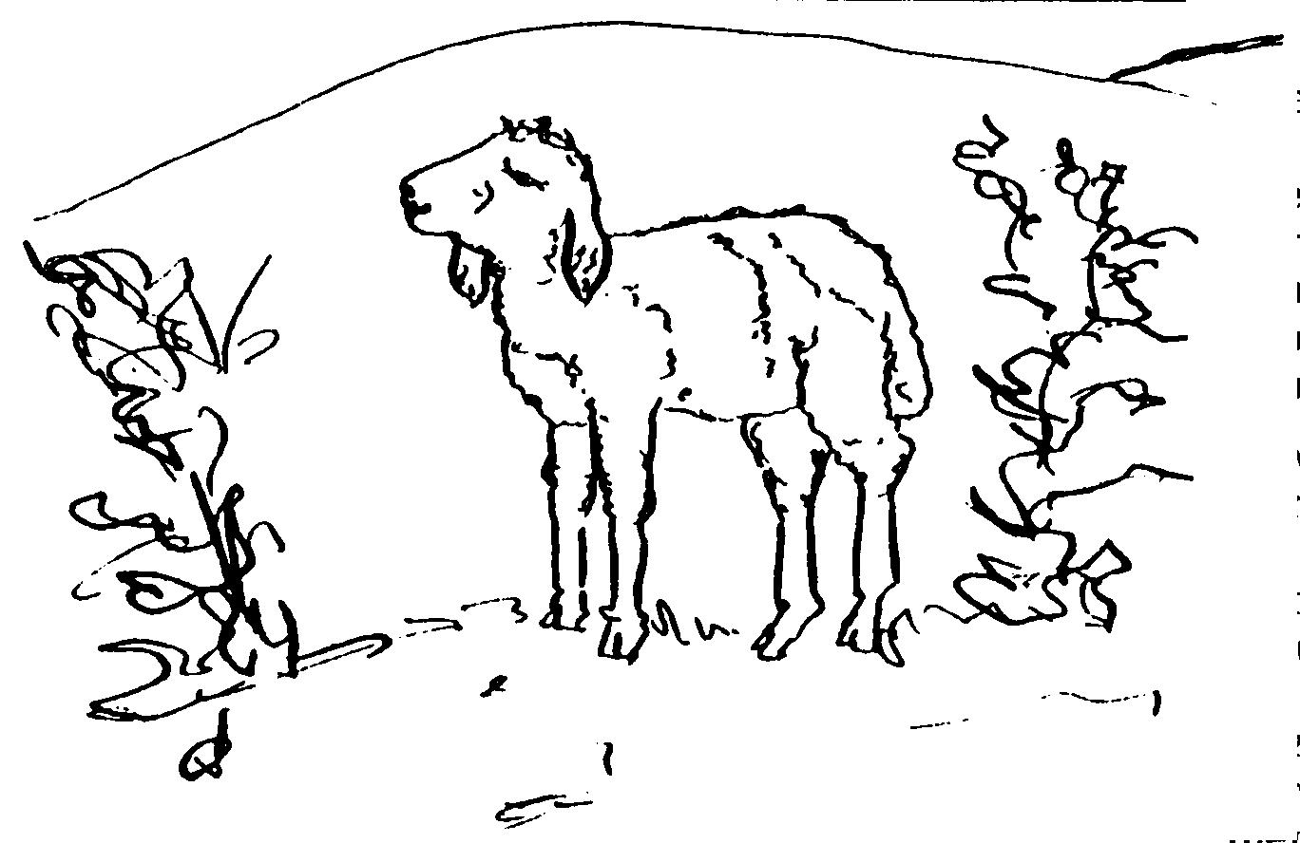
Увлекательно читать мемуары человека, который жил в кругу великого человека. Кажется, как если бы мы сами находились в этом узком кругу.

Евангелие от Иоанна – сборник мемуаров самого близкого друга самого великого Человека всех времён, Иисуса из Назарета. Он Его повсюду сопровождал, и был с Ним даже до самой смерти на кресте, тогда как все другие убежали. В своей книге Иоанн не называет своего имени, так как он хочет оставить главное место Иисусу, а говорит о себе как об «ученике, которого любил Иисус» (например, в 13-й главе стих 23, в 19-й главе стих 26).
Апостол Иоанн, который знал Иисуса лучше других, говорит нам многое о Нём. Но, прежде всего, он хочет, чтобы мы знали, что Иисус – особый Человек, не такой, как другие. Он – Сын Божий, Который стал человеком, чтобы нас спасти.
**********
Прочти внимательно в Евангелие от Иоанна 1-ю главу стихи
с 1-го по 18-й и ответь на вопросы.

- Перепиши 1-й стих, заменяя в тексте «Слово» на «Иисуса»:
________________________________________________________________________________________________________________________________________________________________________________________________

*******************************************************
Фамилия _____________________ Имя ___________________

Полный адрес _________________________________________
День рождения _____________________________
Ин1/2 Уров.2

- 9-й стих говорит об истинном Свете. Кто этот Свет?
______________________________________________________

3. В каком стихе ты читаешь, что Свет пришёл к своим, и свои Его не приняли? Ст.__________

4. Заполни 12-й стих, заменяя слово «Его» на «Иисуса»: «А тем, которые приняли __________________ верующим _____________________ дал власть быть чадами Божиими».

5. Кто нам явил Бога? (18-й ст.)
______________________________________________________

Иоанну Крестителю (которого не следует путать с апостолом Иоанном) Бог поручил возвестить о приходе Спасителя и открыть Его людям (прочти в 1-ой главе стихи с 19-го по 34-й).

6. Кто такой был Иоанн Креститель? Что он о себя говорит? (23-й ст.) ____________________________________________________________________________________________________________

7. Как Иоанн Креститель называет Иисуса? (29-й стих)
______________________________________________________

8. Кем он Его ещё называет? (34-й стих)
______________________________________________________

9. Как он мог знать, что Иисус – Сын Божий? (32-33 ст.)
__________________________________________________________________________________________________________________________________________________________________

10. Как стать чадом Божиим? ______________________________________________________________________________________________________________________________________________________________
2. ПЕРВЫЕ УЧЕНИКИ

Проповедь Иоанна Крестителя воскресила ожидание Мессии (Христа) у некоторых верующих евреев. Когда Иоанн Креститель понял, что именно Иисус и есть Мессия, он начал об этом возвещать всем окружающим. Тогда некоторые люди последовали за Иисусом и стали Его учениками.

Ты сейчас прочитаешь, как эти люди встретились с Иисусом. Ты увидишь, что ученики изменились после встречи с Иисусом. Ты также узнаешь, что они не могли молчать и не говорить своим братьям и друзьям об Иисусе, чтобы и они пришли к Нему.
Настоящий ученик привлекает других. Говорил ли ты уже своим друзьям об Иисусе?

**********

Прочти следующий отрывок: Евангелие от Иоанна 1-я глава стихи с 35-го по 51-й и ответь на вопросы.

1. Сколько учеников последовало за Иисусом? (ст. 35-37)
______________________________________________________

2. Имя одного из учеников ты найдёшь в этих стихах, кого?
______________________________________________________

3. Что он говорит своему брату? (ст. 41)? «Мы нашли _______
______________________________________________________

4. Какое новое имя дал Иисус Симону?
______________________________________________________

5. Кого Филипп приводит к Иисусу? _______________________

6. Что сказал ему Филипп? (Дополни 45-й стих: «Мы нашли
_________________________________________________________________________________________________________________________________________________________________________________

5. В каком стихе Иисус говорит, что Он – Мессия, Христос?___

Женщина была потрясена разговором с Иисусом. Она возвращается в город.

Прочти в 4-й главе стихи с 27-го по 42-й.

6. Что женщина пошла сказать жителям города?
__________________________________________________________________________________________________________________________________________________________________

7. Что сделали Самаряне, когда они её выслушали?
____________________________________________________________________________________________________________

8. Подчеркни точный срок: «Он пробыл там
(два дня) (два часа) (два месяца)

9. Почему Самаряне поверили в Иисуса?
______________________________________________________

10. Что сказали Самаряне? «Мы узнали, что Он истинно ____________________________________________________________________________________________________________

Можешь ли ты сказать, что Иисус – твой Спаситель?

*********************************************************

Фамилия _______________________ Имя _________________

Полный адрес _________________________________________

Дата рождения ________________________________________

Следующий урок: Иисус - великий Врач.
Copyright : Institut Biblique F – 0700 St Julien en St Alban
3

ЕВАНГЕЛИЕ ОТ ИОАННА

3. НОВОЕ РОЖДЕНИЕ

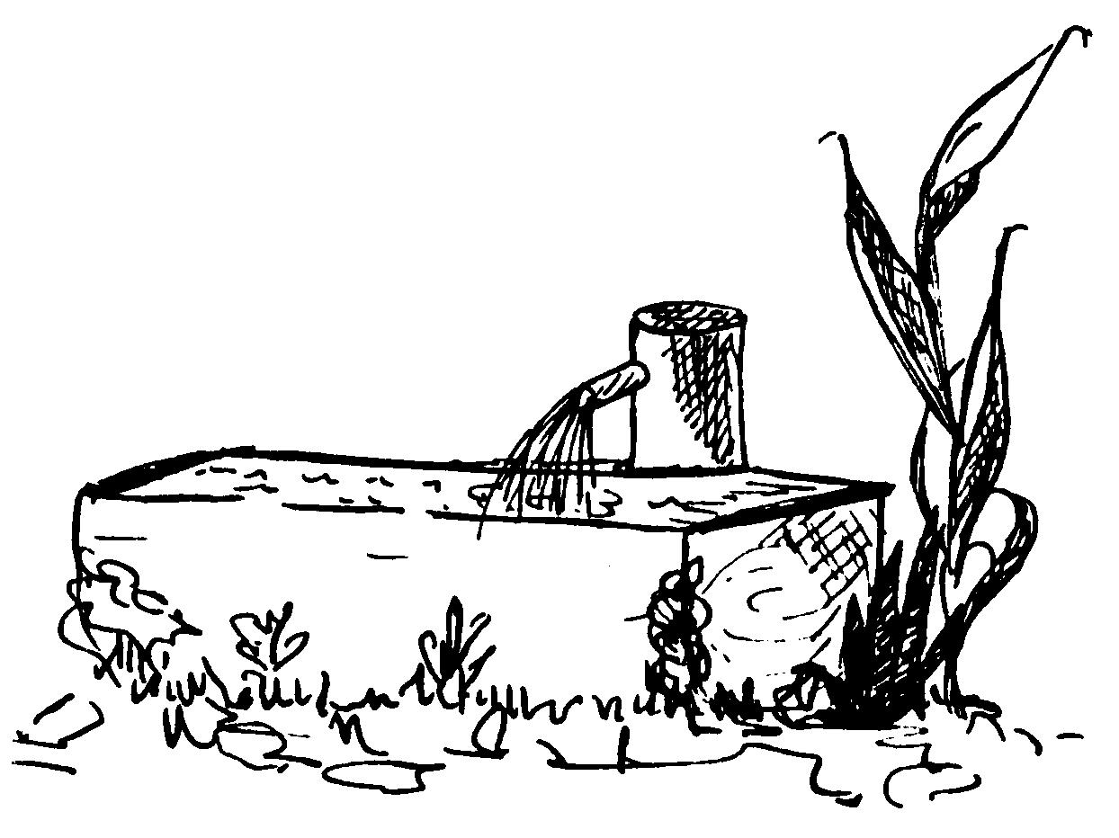
Знаешь ли ты, что нужно делать, чтобы получить вечную жизнь? Как ты можешь стать Божьим ребёнком? Как ты можешь избежать наказания, которое ты заслуживаешь за твои грехи?

Сегодня ты прочтёшь главу, где найдёшь ответ на все эти вопросы. Поэтому она очень важная. Советуем тебе прочесть её несколько раз, прося Бога помочь понять Его Слово.

Никодим был учителем Израилевым и глубоко набожным человеком. Услышав об Иисусе и увидев чудеса, которые творил Иисус, он решает Его посетить. Тогда Христос указывает ему путь к спасению.
**********

Прочти в 3-й главе, стихи с 1-го по 21-й и ответь на следующие вопросы:

1. Дополни 3-стих: «Истинно, истинно говорю тебе
______________________________________________________
______________________________________________________

2. Что сделал Бог, чтобы дать нам вечную жизнь? ст.16
_____________________________________________________
______________________________________________________

Ин.3/4-Уров.2

- Зачем Бог послал Сына Своего в мир? (ст. 17) ________
___________________________________________________

4. Кто будет осуждён? (ст. 18) _________________________

5. Кто не будет осуждён? (ст. 18) _______________________
____________________________________________________

6. В Кого мы должны верить, чтобы иметь вечную жизнь?
____________________________________________________
7. Есть ли другое условие, чтобы получить вечную жизнь?
____________________________________________________
8 – Что произойдёт с верующими в Иисуса, которые Его принимают в своё сердце? Прочти Ев. от Иоанна 1:12-13:
____________________________________________________
9. Что пребывает на неверующем в Иисуса? Прочти
Ев. от Иоанна 3:36
_____________________________________________________
10. Дополни следующий стих (ст. 7): «Не удивляйся тому, что я сказал тебе ___________________________________________
_____________________________________________________

*******************************************************
Когда ответишь на все вопросы, отправь уроки по следующему адресу:

г. Москва 107078, а/я 133, Библейские конкурсы

Copyright : Institut Biblique F – 0700 St Julien en St Alban

4

4. ДАР БОЖИЙ

Имеют ли жители твоего города (деревни, района или квартала) хорошие отношения с обитателями соседнего города (соседней деревни, района или квартала)?
Часто одни люди придираются к другим. Люди не берутся больше за оружие, но относятся с презрением друг к другу. Хотя мы не воюем, открыто, но насмешками, поддразниваниями и непониманием показываем, что из-за своей гордости мы считаем себя выше других.
Во времена Иисуса между Самарянами, жителями Самарии, и жителями Иудеи и Галилеи, была скрытая война. Они не говорили друг с другом, пытались не проходить через чужую территорию и глубоко презирали друг друга всем сердцем.
Иисус не принимал в расчет их отношения. Он знал, что Самаряне тоже нуждались в Спасителе. Он часто проходил через эту землю и не упускал случая, чтобы сделать добро тем, которых встречал на Своём пути. Для Иисуса нет разницы между людьми. Он не разделяет людей по национальному или половому признаку.
В следующем рассказе ты прочтёшь, что произошло, когда Иисус остановился в Самарии.

**********
Прочти следующий отрывок: Евангелие от Иоанна 4гл. ст. 1– 26 и ответь на вопросы.

1. Иисус устал. Что Он просит у женщины? (ст. 7)
______________________________________________________
2. Что в свою очередь Иисус ей предлагает? (ст. 13-14) ____________________________________________________________________________________________________________
3. Подчеркни в этом предложении правильное слово: «Господи! вижу, что Ты (Иудей) (пророк) (иностранец)

4. Найди и дополни стих: «Бог есть дух, и _________________
______________________________________________________

6. При воскресении одни воскреснут в__________________,
а другие в __________________________________________

7. Почему Иисус нам говорит всё это? Найди и дополни этот стих: «Впрочем, Я не от человека принимаю свидетельство, но говорю это __________________________________________
____________________________________________________
____________________________________________________

8. Иисус даёт два доказательства, которые свидетельствуют, что Он был послан Богом. Что это за доказательства?

ст. 36: ________________________________________
ст. 39 _________________________________________

9. В соответствии с 40-м стихом, к кому мы должны придти, чтобы иметь вечную жизнь? ____________________________________________________

10. Какой из этих 4-х стихов утверждает, что вечную жизнь имеет тот, кто верит в Иисуса? Подчеркни правильный стих:
ст. 29 ст. 21 ст. 46 ст. 24

*******************************************************
Когда ответишь на все вопросы, отправь уроки по следующему адресу:

г. Москва 107078, а/я 133, Библейские конкурсы

Copyright : Institut Biblique F – 0700 St Julien en St Alban
5

ЕВАНГЕЛИЕ ОТ ИОАННА

- ИИСУС – ВЕЛИКИЙ ВРАЧ

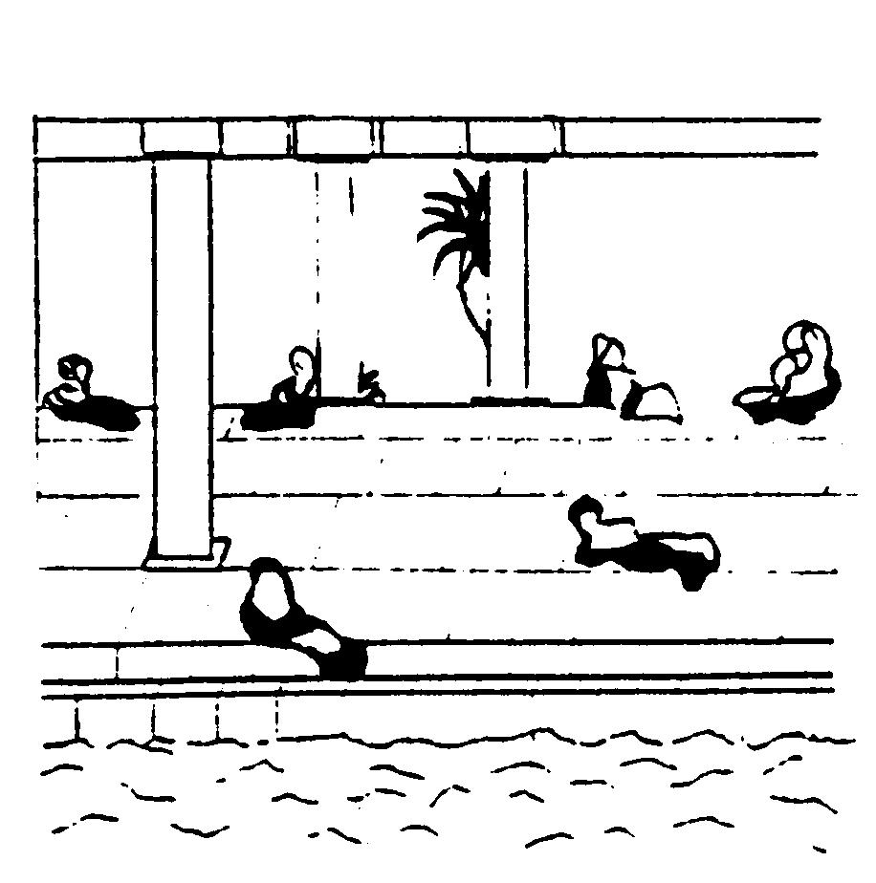
Иисус никогда не был слишком уставшим или слишком занятым, чтобы не отвечать на вопросы людей. Будь это поздно ночью или в полдень под жарким солнцем. Его желание заключалось в том, чтобы помочь тем, кто ищет путь к спасению.
Иисус помогал также тем, кто страдал физически. Но ты увидишь, что Иисус, исцеляя тело, всегда хотел исцелить и сердце человека. Ибо вечная жизнь – важнее земной жизни и здоровья. Иисус сказал:
« Лучше тебе войти в жизнь без руки или без ноги, нежели с двумя руками и с двумя ногами быть вверженым в огонь вечный» (Матф. 18:8)
**********
Прочти следующий отрывок Евангелие от Иоанна 4-я глава, стихи с 43-го по 54-й.
1. Кто был болен в семье царедворца?
_____________________________________________________

2. Что просит царедворец у Иисуса? Дополни: «Он пришёл к нему и просил _________________ Его _______________ сына его».

3. Пошёл ли Иисус к царедворцу? _______________________

***********************************************************
Фамилия ______________________ Имя __________________

Полный адрес _________________________________________
Дата рождения _______________________
Ин. 5/6- Уров. 2

4. Что ему обещает Иисус?
_________________________________________________________

5. В какой момент выздоровел ребёнок?
_________________________________________________________

Иисус хочет нас научить верить в Его Слово. Он всегда говорит истину, мы можем Ему доверять. Веришь ли ты Словам Иисуса?

Прочти в 5-й главе стихи с 1-го по 16-й.

6. Зачем больные собираются около купальни Вифезда? ________
__________________________________________________________
__________________________________________________________

7. Сколько времени уже болеет этот человек?
__________________________________________________________

8. Какой вопрос Иисус задаёт больному? Перепиши 6-й стих:
__________________________________________________________

9. Что может быть хуже, если после исцеления этот человек будет продолжать грешить? (ст. 14)
__________________________________________________________

- Почему Иисус спросил больного: «Хочешь ли быть здоров?» тогда, как он находился в купальни именно для того, чтобы получить исцеление.
__________________________________________________________
__________________________________________________________

Хочешь ли ты, чтобы твоё сердце было исцелено?
Скажи об этом Иисусу!

6. КТО ПОСЛАЛ ИИСУСА?

Это была суббота, когда Иисус исцелил больного в купальне Вифезда. Его противники воспользовались этим, чтобы упрекнуть Иисуса в том, что Он работает в день, предназначенный для отдыха.
Иисус отвечает им, что всё, что Он делает и говорит, происходит от Отца. Он не согрешает ни в чём, так как делает то, что хочет Бог.
Делаешь ли ты всегда то, что хочет Бог? Проводишь ли ты свои воскресения по воле Божией?

**********

Прочти Евангелие от Иоанна 5 главу стихи с 17-го по 20-й и ответь на следующие вопросы:

1. По каким двум причинам Иудеи хотели убить Иисуса? (ст. 18)
а) ____________________________________________________
б) ____________________________________________________

2. Найди и дополни следующий стих: «Истинно, истинно, говорю вам: Сын ничего не может _________________________________ Сам_______________________ Отца ________________ибо, что творит Он, то и Сын_____________ также».

Потом Иисус говорит о событии, которое произойдёт в будущем – о воскресение из мёртвых. Прочти Ев. от Иоанна 5:21-34.

3. Кто воскрешает мёртвых и даёт жизнь вечную? (ст. 21)
_________________________________________________________

4. Кто будет судить людей? (ст. 22) __________________________

5. Кто избежит суда? (ст. 24) _______________________________
_________________________________________________________

6. Что отвечает Иисус тем, которые Его спрашивают: «Что нам делать, чтобы творить дела Божии?» (Иоанна 6:29)
__________________________________________________________
__________________________________________________________

Многие слушатели, понимая, что Иисус этими словами ожидает абсолютную веру в Него, отказались дальше следовать за Ним. Многие люди и сегодня похожи на них. Как только они понимают, что Иисус хочет, чтобы они жили для Него, они Его оставляют. Относишься ли ты к таким людям?

Прочти теперь Евангелие от Иоанна 6:60-71.

7. Перед каким решением Иисус поставил двенадцать учеников, которые всегда были с Ним? (ст. 67)?
_________________________________________________________
_________________________________________________________

8. Во что уверовали и что познали ученики? (ст. 69)
_________________________________________________________
_________________________________________________________

9. Остались ли они с Иисусом? _____________________________

10. Если бы Иисус тебе задал тот же вопрос, какой задал ученикам, что бы ты Ему ответил?
_________________________________________________________

************************************************************Фамилия ________________________ Имя ____________________

Полный адрес _____________________________________________

Дата рождения ____________________________________________
ЕВАНГЕЛИЕ ОТ ИОАННА

7. ИИСУС УМНОЖАЕТ ТО, ЧТО ЕМУ ДАЮТ


Можно ли служить Господу, когда ты молод?
Можно ли Ему дать что-то полезное?

В 6-й главе Иоанна записан рассказ о мальчике, который отдал Иисусу то, что имел.
Более 5000 человек хотели кушать. Мальчик отдал пять хлебов и две рыбы. Иисус их взял, благословил, и накормил этим всю толпу.

Получил ли Он что-нибудь от тебя? Пожертвовал ли ты каким-нибудь предметом или удовольствием ради Него?

**********
Иисус умножает данное Ему

Прочти Евангелие от Иоанна 6 гл. ст. 1- 15 и ответь на следующие вопросы:

1. Почему толпа следовала за Иисусом (ст. 2)?
___________________________________________________________
___________________________________________________________

2. Кого Иисус спросил, где купить хлеба?
___________________________________________________________

3. Какая сумма понадобилась бы, чтобы накормить всю эту толпу (ст. 7)
______________________________________________________________________________________________________________________
Ин. 7/8-Уров.2

4. Сколько хлебов и сколько рыб дал мальчик?
_________________________________________________________

5. Сколько людей получили еду? ____________________________

6. Все ли смогли поесть досыта? ____________________________

7. Сколько коробов наполнили остатками?____________________

8. Что говорили люди об Иисусе? Дополни 14 стих:
«Это истинно _____________________________________________

В эту же ночь произошло чрезвычайное событие. Иисус пошёл по воде на озере (Иоанна 6:16—21). Матфей тоже передаёт этот факт с дополнительными деталями.

Прочти Матфея 14-я глава, стихи с 22-го по 36-й.

9. Кто просит Иисуса пойти Ему навстречу по воде? (Матф. 14:28)?
__________________________________________________________

10. Что говорят ученики, когда Иисус был в лодке? (Матф. 14:33)
__________________________________________________________

************************************************************
Когда ответишь на все вопросы, отправь уроки по следующему адресу:

г. Москва 107078, а/я 133, Библейские конкурсы

Copyright : Institut Biblique F – 0700 St Julien en St Alban

8. ХЛЕБ ЖИЗНИ

Умножив хлеб и рыбу, Иисус дал толпе нужную пищу для тела. И однажды Он сказал:
«Не хлебом одним будет жить человек, но всяким словом, исходящим из уст Божиих» (Матф. 4:4)

Твоя внутренняя жизнь важнее, чем жизнь твоего тела. Знаешь ли ты, чем и как её питать?
**********

Прочти в Евангелие от Иоанна в 6-й главе стихи с 22-го по 27-й

- О какой пищи мы должны стараться больше всего?
_________________________________________________________

Прочти Евангелие от Иоанна 6 гл. ст.28-47

- Найди и дополни следующий стих: « Иисус сказал им:
Я есмь________________________ , приходящий ___________ не будет ______________ и верующий __________________ не будет _____________________ никогда».

- Можем ли мы быть уверены, что Бог нас примет, когда мы приходим к Нему (ст. 37)?
«_______________________________________________________
___________________________________________ не изгоню вон »

- Что имеет верующий в Иисуса (ст. 47)?
________________________________________________________

Прочти Иоанна 6:48-59

- Что подразумевает Иисус в 54-м стихе? ______________________________________________________
_________________________________________________________
_________________________________________________________
4. Кто раб греха? (ст. 34)
_________________________________________________________

5. Кто такой отец лжи? (ст. 44)
_________________________________________________________

6. Кого любят те, для кого Бог – Отец ? ( ст. 42)
_________________________________________________________

7. Кого слушают те, кто считают Бога Отцом? (ст. 47)
_________________________________________________________

8. Когда мы действительно свободны? (ст. 36)
_________________________________________________________

9. Когда мы настоящие ученики Иисуса? (ст. 31)
_________________________________________________________

10. Перепиши прекрасное обещание Иисуса, которое Он нам дал в 12-м стихе:
_________________________________________________________
_________________________________________________________
_________________________________________________________
_________________________________________________________

Как ты думаешь: ты ещё раб греха?

************************************************************
Когда ответишь на все вопросы, отправь уроки по следующему адресу:

г. Москва 107078, а/я 133, Библейские конкурсы

9
ЕВАНГЕЛИЕ ОТ ИОАННА

9. РЕКИ ВОДЫ ЖИВОЙ

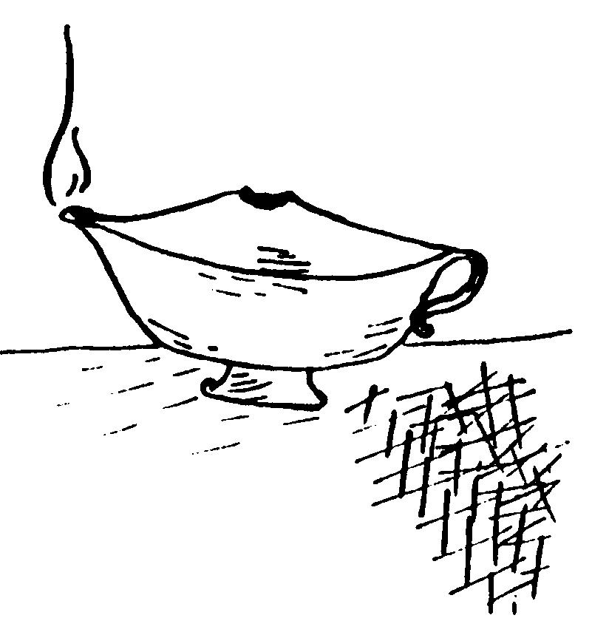
Когда Иисус в субботний день исцелил больного около купальни Вифезда, это вызвало ненависть к Нему у фарисеев и религиозных начальников Иерусалима. Поэтому Он покинул этот город, чтобы вернуться в Галилею, где жил с детства. Именно там Он умножил хлебы.
Спустя некоторое время Иисус снова отправляется в Иерусалим, по случаю праздника Поставления Кущей. Иудеи его празднуют осенью с времён Моисея. Израильтяне строят маленькие хижины, где они при этом живут в течение семи дней, в память пребывания в пустыне.
Во времена Иисуса этот праздник отличался большими церемониями. Приносили многочисленные жертвы, и священник черпал воду в водоёме Силоаме, чтобы её разлить перед жертвенником.

Иисус, обращаясь к толпе, призывает людей прийти к Нему, чтобы им получить живую воду, вместо того чтобы довольствоваться только церемониями, какими бы торжественными они ни были.

**********
Прочти в 7-й главе стихи с 1-го по 39-й и ответь на вопросы.

1. Как называется праздник, о котором идёт речь в этой главе?
____________________________________________________________

************************************************************
Фамилия _____________________________ Имя _________________
Полный адрес _______________________________________________
Дата рождения ______________________________________________

Ин.9/10- Уров. 2

2. Почему мир ненавидит Иисуса? (ст. 7)
__________________________________________________________

3. Мнения о том, Кто Такой Иисус, разделились (ст. 12)
-Одни говорили: _____________________________________
-Другие говорили:____________________________________

Иисус не учился в больших Иерусалимских школах. Но люди были удивлены тем, как Иисус знает Слово Божие и как Он учит (ст. 15).

4. От Кого исходит учение Иисуса? (ст. 16)
__________________________________________________________

5. Из чего мы узнаём, что Иисус говорил истину? (ст. 17-18) __________________________________________________________
__________________________________________________________

6. Кто послал Иисуса?______________________________________

7. К Кому нам нужно идти, когда мы нуждаемся в прощении и мире?
__________________________________________________________

8. Что получают верующие в Иисуса? (ст. 39)
__________________________________________________________

Слушатели Иисуса продолжают спорить (ст. 40-52). Они думают, что Иисус родом из Галилеи, а Мессия должен родиться в Вифлееме, согласно писанию пророков.

9. Помнишь ли ты название места, где действительно родился Иисус?____________________________________________________

10. В конце главы некий Никодим вступается за Иисуса.
В какой главе мы уже встречались с Никодимом, который посетил Иисуса? __________

Copyright : Institut Biblique F – 0700 St Julien en St Alban
10
10. ИИСУС – СВЕТ МИРА

В самом начале своего Евангелия Иоанн говорит, что Иисус есть свет мира.

«Был Свет истинный, Который просвещает всякого человека, приходящего в мир» (Иоанна 1:9).

При свете ничего не может остаться скрытым. Беспорядок, грязь, пятна, всё видно при свете.

Когда Иисус приходит к нам, то обнаруживается даже то, что тщательно скрывалось в сердце. Поэтому Он однажды сказал Никодиму: «Всякий, делающее злое, ненавидит свет и не идёт к свету, чтобы не обличились дела его, потому что они злы» (Иоанна 3:20)

В присутствии Иисуса становиться явным весь ужас твоих грехов. Ты можешь, конечно, попытаться спрятаться со своими грехами. Но ты также можешь принести их к Иисусу и получить от Него прощение.

Что ты собираешься сделать?
**********
Прочти Евангелие от Иоанна 8-я глава стихи с 1-го по 11-й.

1. Что вызвал вопрос Иисуса у фарисеев? (ст. 7-9)______________
__________________________________________________________

- Кто был прощён? (ст. 11)__________________________________
Это вызывает новый спор (ст. 12 по 47)
- Что произойдёт с неверующими в Иисуса? (ст. 24) _______________________________________________________

Царь Давид, который жил около тысячи лет до рождества Иисуса, сравнивал Бога с Пастырём. Он написал прекрасную поэму, 22-й Псалом:
Ст.1. Господь – Пастырь мой; я ни в чем не буду нуждаться.
Ст.2.Он покоит меня на злачных пажитях и водит меня к водам тихим,
Ст.3. Подкрепляет душу мою, направляет меня на стези правды ради имени Своего.
Ст.4. Если я пойду и долиною смертной тени, не убоюсь зла, потому что Ты со мною; Твой жезл и Твой посох – они успокаивают меня.
Ст.5. Ты приготовил предо мною трапезу в виду врагов моих, умастил елеем голову мою; чаша моя преисполнена.
Ст. 6. Так, благость и милость да сопровождают меня во все дни жизни моей, и я пребуду в доме Господнем многие дни.

6. Каким образом Бог заботится о Давиде?____________________
________________________________________________________________________________________________________________

7. Почему Давиду не страшно в долине смертной тени? ________
________________________________________________________

8. Почему Давиду не страшно, когда он думает о будущем?
________________________________________________________
________________________________________________________

9. Какой стих тебе нравиться в этом Псалме? ________________

10. Выучи его наизусть и отметь здесь крестиком, когда будешь его знать наизусть 

Иисус хотел бы, чтобы ты имел с Ним те же отношения, что и Давид с Богом. Хочешь ли ты таких отношений?

Copyright : Institut Biblique F – 0700 St Julien en St Alban
11
ЕВАНГЕЛИЕ ОТ ИОАННА

11. ЧУДЕСНАЯ ИСТОРИЯ О СЛЕПОМ

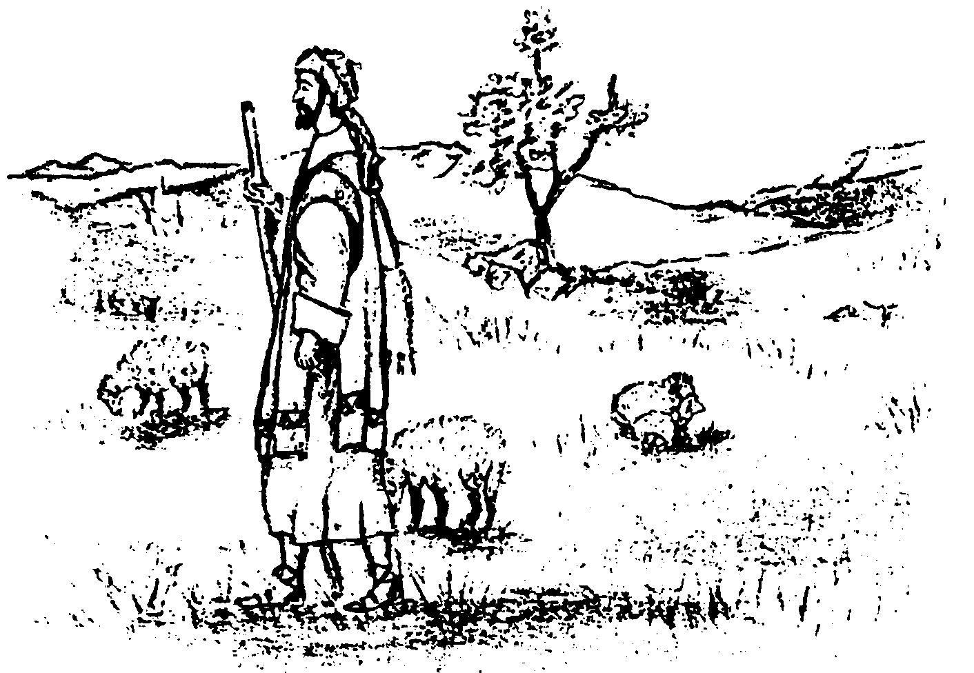
Иисус сказал: «Я свет миру; кто последует за Мною, тот не будет ходить во тьме, но будет иметь свет жизни» (Иоанна 8:12).
История о слепом, которую ты сейчас будешь читать
в 9-й главе, подтверждает эти слова Иисуса.
Прочти Евангелие от Иоанна 9-я глава стихи с 1-го по 12-й, и ответь на вопросы:

- Как называется купальня, где омылся слепой?
___________________________________________________________

Это событие люди заметили и стали расспрашивать.

Прочти в 9 главе стихи с 13-го по 34-й

- Почему родители слепого не говорят, что его вылечил Иисус?
(ст. 18-23) ____________________________________________________________

************************************************************
Фамилия _________________________Имя ______________________
Полный адрес ______________________________________________
Дата рождения _______________________________
Ин.11/12-Уров.2

- В какой день было совершено это чудо? (ст. 14)
______________________________________________________

- Как слепой называет Иисуса в 11 стихе? ______________________________________________________

- Как он Его называет потом в 17 стихе?_____________________

- Найди и дополни следующий стих: «Он сказал им в ответ: «грешник ли Он, не знаю; ________________________________
______________________________________________________
______________________________________________________

- В 33-м стихе верит ли слепой, что Иисус пришёл от Бога?
ДА НЕТ

- Что сделали фарисеи, когда они услышали, что сказал слепой? (ст. 34)______________________________________________________

- Что сделал слепой, когда Иисус ему сказал, что Он – Сын Божий? (ст. 38)
_________________________________________________________
_________________________________________________________

Слепого вылечил Иисус. Он это сообщил без стыда, даже врагам Господа. Они его оскорбили и выгнали. Но, придя к Господу, его глаза открылись тоже на духовные истины. Он понял, что Иисус – Сын Божий.
- Что ты думаешь обо всём этом?
_________________________________________________________
_________________________________________________________

************************************************************
Когда ответишь на вопросы, отправь уроки по следующему адресу:

г. Москва 107078, а/я 133, Библейские конкурсы
Copyright : Institut Biblique F – 0700 St Julien en St Alban
12. ПАСТЫРЬ ДОБРЫЙ

Слепого, которого исцелил Иисус, фарисеи выгнали, потому что он поверил в Него. Был ли он потом забыт? Нет, даже если в Евангелие об этом человеке больше ничего не сказано, Иисус позаботился о нём.

Иисус всегда заботится о тех, которые доверяются Ему. Он – добрый пастырь, который любит Своих овец, следит за ними и отдаёт Свою жизнь, чтобы защитить и спасти их.

**********

Прочти в 10-й главе стихи с 1-го по 31-й и ответь на следующие вопросы:

- В каких стихах Иисус говорит, что Он отдаёт жизнь Свою за овец?
___________________________________________________________

- Что делают овцы Господни? (ст. 27)
А)_______________________________________________________

Б)_______________________________________________________

3. Что Иисус даёт овцам? (ст. 28)
___________________________________________________________

4. Может ли кто-нибудь похитить овцу из руки Господней?
___________________________________________________________

5. Что нужно сделать, чтобы стать овечкой Господа?
______________________________________________________________________________________________________________________

Следующий урок: Власть Иисуса.

Несмотря на это Иисус открыто отправляется в Иерусалим под овации всех друзей (Иоанна 12:12-19). Там несколько иностранцев хотят видеть Иисуса. В этот момент Он публично сообщает, что время Его смерти пришло.
Прочти Иоанна 12:20-50

4. Что подразумевает Иисус в 24-м стихе?
______________________________________________________________________________________________________________________

5. Кто разговаривал с Иисусом с небес? ___________________________________________________________

6. Перепиши совет, который Иисус даёт в 36-м стихе:
______________________________________________________________________________________________________________________
___________________________________________________________

7. Подчеркни точное выражение: «(Столько чудес сотворил Он) (столько слов Он сказал) (несмотря на голос, слышанный с неба)
они не веровали в Него».

8. Почему начальники, которые поверили в Иисуса, не признавались в этом открыто? (ст.42) _________________________________________
___________________________________________________________

9. Что будет судить человека, который отвергает Иисуса? (ст. 48)
___________________________________________________________

10.Что нужно делать, чтобы избежать суда?
___________________________________________________________

************************************************************Когда ответишь на вопросы, отправь оба листка по следующему адресу: г. Москва 107078, а/я 133, Библейские конкурсы

13
ЕВАНГЕЛИЕ ОТ ИОАННА

13. ВЛАСТЬ ИИСУСА

Имеет ли действительно добрый Пастырь, Иисус власть хранить Своих овец?

В 11-й главе Евангелия от Иоанна Он нам даёт доказательство Своей неограниченной власти, когда воскрешает одного из Своих друзей, умершего несколько дней назад.

Этот прекрасный рассказ нам напоминает, что человек не напрасно доверяется Иисусу.
**********
Прочти в 11-й главе Евангелия от Иоанна стихи с 1-го по 19-й и ответь на следующие вопросы:

- Как звали друга Иисуса и двух его сестёр?
_________________________________________________________

- Какое сообщение сестры отправили Иисусу?
_________________________________________________________
_________________________________________________________

- Отправляется ли Иисус сразу в дом Лазаря? ________________

************************************************************
Фамилия ________________________ Имя _____________________

Полный адрес _____________________________________________

Дата рождения _______________________________
Ин. 13/14-Уров.2
4. Сколько времени Лазарь лежал в гробу, когда пришёл Иисус?
(ст. 17)____________________________________________________

Получается, Иисус опоздал, Его друг Лазарь уже умер. Неужели нет больше никакой надежды?

Прочти Иоанна 11:20-44

5. Что первое говорит Марфа, когда видит Иисуса?
______________________________________________________________________________________________________________________

6. Что она хочет сказать в 22-м стихе?
___________________________________________________________

7. Найди и дополни следующий стих: «Она говорит Ему:
так, Господи ! _______________________________________________
___________________________________________________________
___________________________________________________________

8. Что доказывает, что Иисус любил Лазаря?
___________________________________________________________

9. Что Иисус говорит Марфе у гроба?
______________________________________________________________________________________________________________________

10. Почему Иисус молился вслух у гроба?
______________________________________________________________________________________________________________________

Веришь ли ты, что Иисус может тебя сохранить?

Copyright : Institut Biblique F – 0700 St Julien en St Alban

14
14. ЕСЛИ ПШЕНИЧНОЕ ЗЕРНО НЕ УМРЁТ

Воскрешение Лазаря усилило ненависть противников Иисуса. Они собираются на совет и решают Его убить. Но Иоанн отмечает, что всё это соответствует Божьему плану. Эти люди не имели бы никакой власти над Иисусом, если бы Он Сам не предал бы Себя в их руки.

Следующие главы, может быть, самые прекрасные в Библии. Ты прочтёшь, как Иисус отдал Свою жизнь за тебя, и всё, что Он сказал любящим Его перед тем, как их покинуть.

Попроси у Господа, чтобы Он тебе помог понять то, что Он хочет тебе сказать и принять всё, что Он хочет тебе дать.

**********

Прочти следующий отрывок: Иоанна 11:47-57

- Какой совет Каифа даёт Иерусалимским начальникам?
_________________________________________________________________________________________________________________________________________________________________________________

- Какой приказ касается Иисуса? (ст. 57)
______________________________________________________________________________________________________________________

Прочти Иоанна 12:1-11

3. Почему хотят убить и Лазаря?
_________________________________________________________________________________________________________________________________________________________________________________

6. Живые люди не смогут попасть на небеса такими, какие они есть, им нужно будет получить другое тело. Прочти в 1 Послании Апостола Павла к Коринфянам 15: 51-52 и дополни начатый стих: «Говорю вам тайну: не все мы умрём, но _________________________________ __________________________________________________________

7. Кому мы тогда будем подобны? Прочти в1Послании Иоанна (а не в Евангелии) 3 гл. ст.1-3
__________________________________________________________

8. Можно ли заранее знать день и час прихода Иисуса? Прочти Евангелие от Матфея 24:36
ДА НЕТ

9. Перепиши, что сказал Иисус в Иоанна 14:6 ____________________
______________________________________________________________________________________________________________________

- Какой единственный путь к Отцу?
___________________________________________________________

То, что ты только что прочёл, может быть, удивляет тебя. Но это всё-таки так и есть, и всё будет так, как говорит Библия.

Иисус скоро придёт – готов ли ты к этому?

************************************************************
Фамилия ___________________________ Имя __________________

Полный адрес _____________________________________________

Дата рождения ____________________________________________

15

ЕВАНГЕЛИЕ ОТ ИОАННА

15. НОВАЯ ЗАПОВЕДЬ

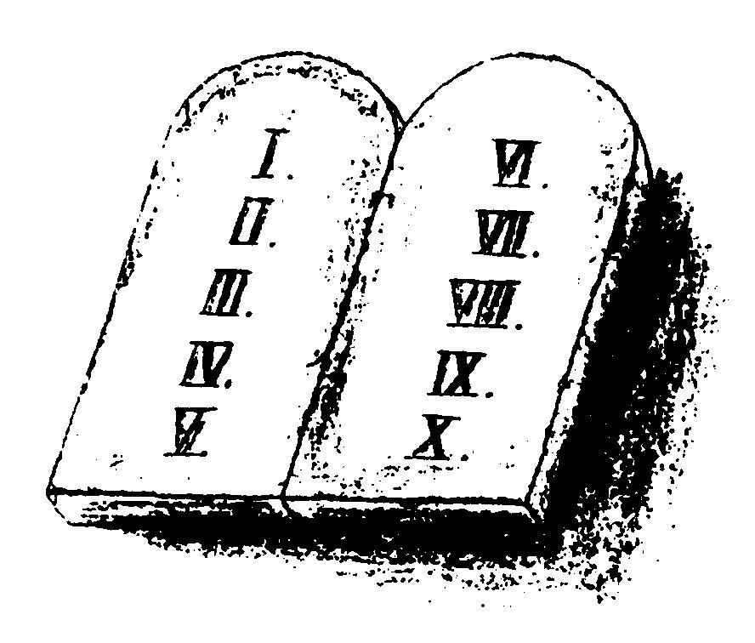
Иисус проводит последний вечер перед смертью со Своими учениками. Он хочет им ещё многое сказать. Он видит, что Его ученики не готовы встретиться с предстоящими событиями, полными испытаний. С глубокой любовью Иисус учит их и даёт им последние наставления перед Своей смертью.
Вечер начался плохо. Среди учеников произошёл спор о том, кто из них самый важный. Причина этого спора заключалась в том, что никто не хотел оказать маленькую услугу, обычно оказываемую путешественникам - пойти за водой, чтобы помыть ноги и послужить, таким образом, остальным.
Иисус ничего не говорит. Он просто встает и Сам умывает ноги сконфуженным ученикам.
Каждый раз когда тебе не захочется оказать какую-либо услугу другим, подумай о том, что сделал Иисус, и тогда, увидишь, что тебе будет легче сделать это!
**********
Прочти Иоанна 13:1 –17

- Что Иисус знал в начале этого вечера (ст. 1-3) ?
А)______________________________________________________________________________________________________________
Б)______________________________________________________________________________________________________________
В)______________________________________________________________________________________________________________
Г)______________________________________________________

2. Как Иисус «до конца возлюбил Своих»?(ст.4-17)
________________________________________________________
Ин. 15/16-Уров.2
3. Что нам оставил Иисус, умывая ноги учеников? (ст. 15)
______________________________________________________

4. Когда мы «блаженны»? (ст. 17)
А)____________________________________________________
Б)____________________________________________________

Среди учеников был предатель, Иуда: он обещал начальникам помочь арестовать Иисуса. Никто этого не знает, кроме Иисуса.

Прочти Евангелие от Иоанна 13главу стихи с18-го по 30-й

5. Почему Иисус раскрыл предательство Иуды? (ст. 19) __________________________________________________________
__________________________________________________________

6. Кто вошёл в сердце Иуды?_________________________________

Прочти Евангелие от Иоанна 13гл. ст. 31-38

7. Какую новую заповедь Иисус дал ученикам? (ст. 34) ___________
__________________________________________________________

8. Как мы можем показать, что мы – ученики Иисуса? __________________________________________________________
__________________________________________________________

9. Должны ли мы любить только наших братьев?
__________________________________________________________

10. Что нужно делать, когда замечаешь, что тебе не хватает любви к другим? ___________________________________________________
__________________________________________________________

Следующий урок: Утешитель.

Copyright : Institut Biblique F – 0700 St Julien en St Alban
16
16. Я ОПЯТЬ ПРИДУ

То, что ты сейчас будешь читать, радует сердца всех христиан, наполняет их надеждой и утешает. До того, как покинуть учеников, Иисус обещал, что опять придёт, чтобы взять с Собой тех, которые Ему принадлежат.

Чтобы хорошо это понять, тебе нужно будет прочесть некоторые другие места из Библии, из которых ты узнаешь, как исполнится это обещание.

**********

Прочти 14-ю главу Евангелия от Иоанна и ответь на следующие вопросы:

1. В кого мы должны верить? _________________________________

- Что готовит Иисус всем тем, которые Ему принадлежат?
___________________________________________________________

- Что сделает Иисус, когда всё будет готово?
___________________________________________________________

- Вернётся ли Иисус видимым образом? (Чтобы ответить на этот вопрос, прочти в Деяния Апостолов 1: 10-11)
ДА НЕТ

5-Что произойдёт, когда Иисус вернётся? (Прочти в 1Послании Апостола Павла к Фессалоникийцам 4: 14-17). Дополни: «мёртвые во Христе ___________________________________________________
Потом мы, оставшиеся в живых _________________________________________________________________________________________________________________________________________________________________________________

5. Как мы можем пребывать в любви Иисуса? (ст. 10) __________
____________________________________________________________

6. Кто прославляется, когда мы приносим много плода? (ст. 8)
____________________________________________________________

7. Почему Иисус нас избрал? (ст. 16)
____________________________________________________________

8. Для чего Иисус нам это говорит? (ст. 11)
____________________________________________________________

- Плод, который ищет Бог – не только служение, которое мы выполняем для Него, это ещё и наш изменённый характер. Перепиши то, что Апостол Павел говорит в Послании к
Галатам 5гл. ст. 22-23
____________________________________________________________
____________________________________________________________
____________________________________________________________
____________________________________________________________

10. Когда мы действительно друзья Иисуса? (Иоанна 15: 14)
____________________________________________________________
____________________________________________________________

Какой плод ты приносишь Иисусу?

************************************************************
Когда ты ответишь на все вопросы, отправь эти уроки по следующему адресу:

г. Москва 107078, а/я 133, Библейские конкурсы

Copyright : Institut Biblique F – 0700 St Julien en St Alban
17

ЕВАНГЕЛИЕ ОТ ИОАННА

17. УТЕШИТЕЛЬ


Когда тебе грустно, тебе нужно, чтобы тебя утешили и позаботились о тебе. Не легко быть одиноким в такой момент, и трудно, когда тебя не понимают.

В мире много страдающих и одиноких людей. У них нет утешителей, и они не знают Того, Кого Иисус называет «Утешителем». Знаешь ли ты Его?

В главах с 14-й по 16-ю Евангелия от Иоанна Иисус говорит об Этом Утешителе.

**********
Прочти Евангелие от Иоанна 14гл. ст.15-27

1. Остаётся ли христианин один в жизни, сирота ли он в мире? (ст.18)

ДА - НЕТ
2. Что даст Отец? (ст. 16) ___________________________________
_________________________________________________________

3. Перечисли здесь другие имена Утешителя, то есть как Он назван?
ст. 17: _______________________________________________
ст. 26: _______________________________________________

************************************************************
Фамилия _______________________ Имя _____________________

Полный адрес ______________________________________________

Дата рождения _____________________________________________
Ин. 17/18-Уров.2
4. Кто не может принять Утешителя? (ст. 17)
_______________________________________________________

5. Сколько времени пребывает Он с теми, которые Его приняли?
(ст. 16) _________________________________________________

6. Что сделает Утешитель? Перечисли Его различные действия в следующих стихах:
- Иоанна 14:26: _____________________________________
- Иоанна 14:26: _____________________________________
- Иоанна 15:26: _____________________________________
- Иоанна 16:13: _____________________________________
____________________________________________________
- Иоанна 16:13: _____________________________________
____________________________________________________

7. Что делают те, которые приняли Утешителя? (Иоанна 15:26-27)
_______________________________________________________
_______________________________________________________

8. Кто будет прославлен Утешителем? Подчеркни правильное слово (Иоанна 16:14): (Иисус) (мир) (ученик)

- Почему для учеников было лучше, чтобы Господь пошёл?
(Иоанна 16:7)
________________________________________________________
________________________________________________________

10. Кто вместе с Утешителем пребывает в нас? (Иоанна 14:23)
________________________________________________________

В Библии Утешитель чаще всего назван Святым Духом. Он - Бог и пребывает в человеке, который принимает Иисуса Спасителем и Господом. Именно Он даёт рождение свыше. (Иоанна 3: 5-8). Он делает тело верующего храмом для Бога. Принял ли ты Иисуса Христа и получил ли Святого Духа? Если ты не знаешь этого, напиши нам.
18
18. ЛОЗА И ВЕТВИ

Спас ли Господь тебя? Стал ли ты новым человеком, омытым кровью Иисуса и преобразованным Святым Духом?
- Если нет. Не медли больше, Он тебя любит и ждёт!
- Если да. Тебе тогда надо знать, что Он тебя спас, чтобы ты Ему служил.

Настоящий христианин не может довольствоваться тем, чтобы эгоистично пользоваться полученным спасением. Он должен стараться делать всё возможное, чтобы быть приятным Богу и Его прославить.

Его жизнь показывает миру, что Бог может изменить грешника.

Его сердце будет наполнено любовью к тем, которые не знают Иисуса, и он желает говорить им о спасении их душ.

Иисус сказал, что так же как дерево узнают по плодам, так же христианина узнают по плодам, которые он приносит Богу.

Как приносить Богу плод?
**********

Прочти Евангелие от Иоанна 15гл. ст. 1- 17

1. С кем сравнены:
- Бог? ________________________________________________
- Иисус?_______________________________________________
- христианин?__________________________________________

2. Что происходит с ветвью, не приносящей плода?
_________________________________________________________

3. Что делает виноградарь с ветвью, приносящей плод?
_________________________________________________________
4. В Ком мы должны пребывать, чтобы приносить плод?
_________________________________________________________

8. Какое поведение должен иметь христианин по отношению к врагам? Прочти Евангелие от Матфея 5гл. ст. 43-45
_______________________________________________________
_______________________________________________________

9. Зачем Иисус нас обо всём этом предупредил? Перепиши
Иоанна 16: 33 ________________________________________________________
________________________________________________________
________________________________________________________
________________________________________________________

10. Какое самое большое доказательства любви? (Иоанна 15: 13)
_________________________________________________________
_________________________________________________________

Любишь ли ты так сильно Иисуса, что готов страдать за Него и положить душу свою ради Него?

**********
Следующие уроки «Иисус нас учит молиться» будут последними из этой серии. Все те, которые преодолеют этот этап, и будут иметь достаточное количество баллов, получат призы.

************************************************************
Когда ответишь на вопросы, отправь оба листка на следующий адрес:

г. Москва 107078, а/я 133, Библейские конкурсы

Copyright : Institut Biblique F – 0700 St Julien en St Alban
19

ЕВАНГЕЛИЕ ОТ ИОАННА

19. МОЛИТВА


Христианин пользуется большой привилегией – прямо и просто говорить с Богом.
Мы можем обращаться к Богу на своём языке и своими словами так же, как мы говорим с отцом или с другом.
Мы можем говорить с Господом везде и всегда.
Мы можем сказать всё, что нас беспокоит, наши маленькие и большие заботы, радости, разочарования, планы и проблемы.

Какое счастье иметь возможность молиться и таким образом разговаривать с Богом!
**********
Вернись снова к главам 14 - 16 Евангелия от Иоанна и ответь на следующие вопросы:

1. Что можем мы просить? (14:13) _____________________________

2. У Кого мы должны просить? (15:16 и 16:23)
__________________________________________________________

3. Говорит ли Библия, что мы можем обращаться в молитве к кому-нибудь другому, кроме Бога?
__________________________________________________________

************************************************************
Фамилия ________________________ Имя _____________________
Полный адрес ______________________________________________

Дата рождения _______________________________
Ин.19/20-Уров.2
4. Во имя Кого мы должны просить? (прочти снова: Ин.14:13 и 15:16)
_________________________________________________________

5. При каком условии мы получим то, что мы просим в молитвах? (15:7)
_________________________________________________________
_________________________________________________________

6. В 1 Послании от Иоанна в 5 главе ст.14-15 это условие сказано ещё другими словами. Заполни стих: «И вот какое дерзновение мы имеем к Нему, что когда просим __________________________________
_________________________________________________________
_________________________________________________________
_________________________________________________________

7. В Евангелии от Марка в 11 главе ст. 24, Иисус нам даёт ещё другое условие, необходимое для исполнения наших молитв. Какое?
_________________________________________________________

- Почему Отец даёт то, что мы просим в молитвах? (Иоанна
16:26-27)
_________________________________________________________

9. Что молитва производит в нашем сердце? (16: 24)
_________________________________________________________

10. Что ты об этом думаешь? ________________________________
____________________________________________________________
____________________________________________________________
____________________________________________________________

Знаешь ли, ты что такое радость молитвы?

20

20. В МИРЕ, НО НЕ ОТ МИРА

Смеялся ли уже кто-нибудь над тобой потому, что ты веришь в Иисуса? Это приносит боль и обескураживает, не правда ли?
Иисус объясняет нам, почему мир не любит настоящих христиан. Он нам говорит, что это – нормально, так как мы больше миру не принадлежим.
Чем больше разница между христианином и миром, тем больше он встречает враждебное отношение со стороны мира на своём пути.
**********
Прочти Евангелие от Иоанна 15:12 – 27 и 16:1 - 4
1. В каком стихе Иисус говорит, что мир Его ненавидит?
Глава _______ стих ___________

2. Имеет ли мир причину ненавидеть Иисуса? (15:25)
ДА НЕТ

3. Если кто-нибудь ненавидит Иисуса, кого он ещё тогда ненавидит? (15: 23) _____________________________________________________

4. Почему мир ненавидит того, кого избрал Иисус? (15: 19)
___________________________________________________________
___________________________________________________________

5. К чему может готовиться тот, кто был избран Иисусом? (15:20) ___________________________________________________________
___________________________________________________________

6. Может случиться так, что преследователи убивают христиан, думая таким образом быть угодными Богу. Укажи стих, где это сказано: Глава ____ Стих _____

7. Что должен делать гонимый христианин? Прочти Матфея 5: 10-12
__________________________________________________________
__________________________________________________________
6. Что сделали солдаты, чтобы быть уверенными, что Иисус действительно умер?______________________________________
________________________________________________________

7. Были ли свидетели Его смерти? Кто?______________________
________________________________________________________

8. Найди и дополни следующий стих: « И видевший засвидетельствовал ______________________________________
________________________________________________________
________________________________________________________

9. Кто были два человека, которые положили тело Иисуса в гроб?
А) ___________________ Б) ____________________________

10. Почему Иисус согласился умереть? _______________________
_________________________________________________________

Если у тебя есть вопрос, напиши его здесь:
_________________________________________________________
_________________________________________________________
_________________________________________________________
_________________________________________________________

************************************************************
Когда ты ответишь на все вопросы, отправь эти уроки на адрес:

г. Москва 107078, а/я 133, Библейские конкурсы

Copyright : Institut Biblique F – 0700 St Julien en St Alban
21

ЕВАНГЕЛИЕ ОТ ИОАННА

21. ИИСУС МОЛИТСЯ ЗА НАС


Предыдущий урок был посвящён молитве, огромной привилегии Божьего ребёнка.

Сегодня ты прочтёшь главу, в которой ты узнаешь, как молился Иисус, за кого Он молился и о чём просил.

Прочти очень внимательно молитву Иисуса в Иоанне 17 гл. и ответь на следующие вопросы:

**********
1. О каком часе говорит Иисус в 1-м стихе?
____________________________________________________________

2. Как Иисус прославил Отца на земле? (ст. 4)
____________________________________________________________
____________________________________________________________

3. Что просит Иисус для Себя? (ст. 1 –5)
__________________________________________________________
__________________________________________________________

************************************************************
Фамилия ___________________________ Имя __________________

Полный адрес _____________________________________________

Дата рождения ____________________________________________

Ин.21/22- Уров.2
4. Несколько раз Иисус говорит, что Отец Ему дал что-то. Что Он получил?
А) ст. 2: _____________________________________________
Б) ст. 4: _____________________________________________
В) ст. 6 _____________________________________________
Г) ст. 8: _____________________________________________
Д) ст. 22: ____________________________________________

5. За кого молится Иисус в 9-м стихе?
_______________________________________________________

6. Что Он для них просит в 15-м стихе?
_______________________________________________________

7. За кого Он молится в 20-м стихе?
_______________________________________________________

8. Что Он для них просит в 21-м стихе?
_______________________________________________________

9. Что Он для них просит в 24-м стихе? _____________________
_______________________________________________________

10. В этой молитве Иисус говорит, что такое – вечная жизнь. Перепиши стих, в котором находится это объяснение (ст.3):
_______________________________________________________
_______________________________________________________
_______________________________________________________

Принадлежишь ли ты Иисусу?
Если да, тогда Он за тебя тоже молился в этой молитве.

22

22. ИИСУС УМИРАЕТ ЗА НАС

После того как Иисус закончил беседовать с учениками, Он пошёл навстречу тех, которые хотели Его убить. Его арестовали и распяли.
Иисус умер только для того, чтобы нас спасти. Он взял на Себя наказание, которое мы заслужили, и отдал Свою жизнь за нас.

Не забывай этого, когда будешь читать этот рассказ и если ты этого ещё никогда не делал, поблагодари Его сегодня за то, что Он тебя так возлюбил, что пролил Свою кровь за тебя.

***********
Иисуса арестовали – Иоанна 18: 1 - 11

1. Укажи стих, в котором сказано, что Иисус знал заранее, что должно было произойти: гл. ____ ст. _____

2. Что доказывает, что Иисус добровольно предал Себя на смерть?
__________________________________________________________
__________________________________________________________

Иисуса осудили – Иоанна 18: 12 - Иоанна 19: 16

3. Сколько раз Пилат говорит, что он не находит никакой вины в Иисусе? __________________________________________________

4. Почему Пилат всё-таки предал Иисуса на смерть?
__________________________________________________________
__________________________________________________________

Иисуса распяли – Иоанна 19: 17- 42

5. Что означают слова, которые Иисус произносит перед смертью? (ст. 30) ____________________________________________________
__________________________________________________________
7. Что доказывает, что Иисус простил предательство Петра?
_______________________________________________________________________________________________________________________

Трое следующего вопроса относятся ко всему Евангелию:

8. Что необходимо, чтобы иметь спасение?
___________________________________________________________
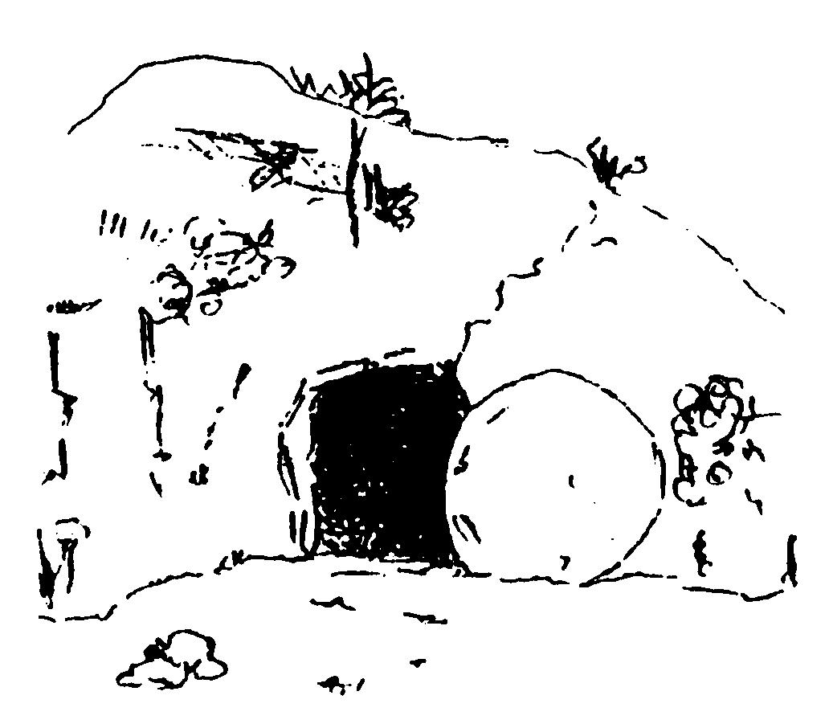
9. Что нужно сделать, чтобы стать Божиим дитём?
___________________________________________________________

10. Можно ли уже сейчас знать, имеем ли мы вечную жизнь? Почему?
____________________________________________________________
____________________________________________________________

Если ты ещё не принял Иисуса Христа, хочешь ли ты сегодня отдать Господу свою жизнь и отвернуться от греха?
____________________________________________________________
____________________________________________________________

************************************************************
Это последний урок из серии по Евангелию от Иоанна.
Не медли нам отправить эти уроки по адресу:

г. Москва 107078, а/я 133, Библейские конкурсы

Copyright : Institut Biblique F – 0700 St Julien en St Alban
23

ЕВАНГЕЛИЕ ОТ ИОАННА

23. ИИСУС - ЖИВ!

Казалось, всё закончилось после смерти Иисуса. Ученики были грустные и обескураженные. Их любимого Учителя больше не было с ними. Им оставались только несколько прекрасных воспоминаний и гроб, который надо было содержать в порядке.
В Пасхальное утро, до восхода солнца, несколько женщин, учениц Иисуса, пошли ко гробу, чтобы набальзамировать тело и плакать у могилы.
Но вот, гробница оказалась пуста. Иисуса больше не было там. Он воскрес! Он жив! И вскоре Христос является Марии Магдалине, потом ученикам.

Иисус действительно – Сын Божий! Смерть не смогла Его победить.
**********
Гроб - пустой

Прочти Евангелие от Иоанна 20-я глава ст. 1 - 10

1. Какую весть Мария Магдалина сообщила ученикам? (ст. 2)
___________________________________________________________
___________________________________________________________
___________________________________________________________

************************************************************
Фамилия ________________________ Имя _____________________

Полный адрес ______________________________________________
Дата рождения _____________________________
Ин. 23/24- Уров.2
2. Что обнаруживают Пётр и Иоанн, войдя в гроб?
___________________________________________________________
___________________________________________________________
___________________________________________________________
(Это доказывало, что тело Иисуса не украли. Воры не успели бы снять пелена, которыми было обвито тело Иисуса, и сложить плат.)

Иисус – жив!

Прочти евангелие от Иоанна 20:11-31

3. Кому первой явился Иисус? ________________________________

4. В какой момент Мария смогла Его узнать?
__________________________________________________________

5. Какой наказ Иисус дал Своим ученикам? (ст. 21)
______________________________________________________________________________________________________________________

6. Какие доказательства просил Фома, чтобы поверить, что это был Сам Иисус?
______________________________________________________________________________________________________________________

7. Что Иисус ему говорит? (ст. 29) ______________________________
___________________________________________________________

8. Что доказывает, что Фома поверил? __________________________
___________________________________________________________
9. Воскресение изменило тело Иисуса. Что Он мог делать?
(ст. 19-й и 26-й) ___________________________________________________________
___________________________________________________________
10. С какой целью Иоанн написал это Евангелие? Перепиши 31-й стих:_______________________________________________________
___________________________________________________________
24

24. ИИСУС ПРОЩАЕТ

Евангелие от Иоанна заканчивается рассказом, описывающим, как Иисус прощает ученика, который согрешил.

Мы все согрешили. И мы все нуждаемся в прощении. Иисус даёт прощение тем, кто кается в своих грехах и верует.
Когда христианин совершает грех, он не должен оставаться с этим грехом. Он должен пойти к Иисусу и молить Его о прощении. Тогда он сможет дальше Ему служить. Ученик Иисуса не может служить своему Учителю, если он пребывает в грехе.

**********
1. Что обещал Пётр Иисусу (Иоанна 13: 36-38)? _________________________________________________________
_________________________________________________________

2. Как он попытался сдержать обещание? (Иоанна 18:10-11)
_________________________________________________________
_________________________________________________________

3. Что сделал Пётр, когда ему сказали, что он тоже был учеником Иисуса?
Ин.18:17:Он сказал: ____________________________________
Ин.18:25: Он сказал:____________________________________
Ин.18:27: _____________________________________________

- Раскаялся ли Пётр? Прочти Евангелие от Луки 22:61-62:
ДА НЕТ

Прочти 21-ю главу Евангелия от Иоанна.
5. Какой вопрос Иисус задаёт Петру?
_________________________________________________________

6. Сколько раз Он задаёт этот вопрос? ____________________

